
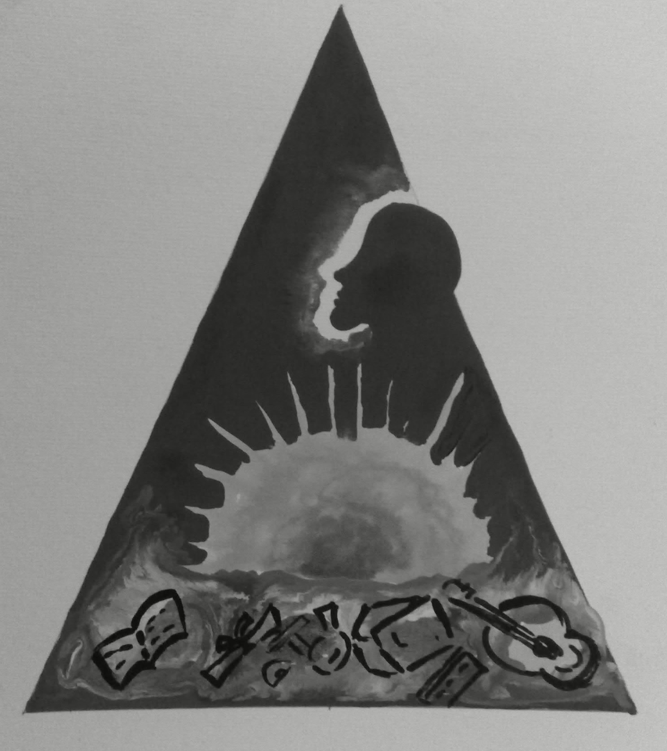
رؤيتنا ( إعداد جيل مفكر محلل للأحداث مبدع مؤمن بحرية الفكر والعقيدة )

كشوف تفريغ درجات ملف الإنجاز والتقويم التشخيصي

لمادة الدراسات الاجتماعية

للصف الأول الإعدادي
اسم المعلم :- ياسر أحمد عبد العال رفاعي
الوظيفة :- معلم أول أ دراسات اجتماعية
الصف :- الصف / , /
التليفون :- 01289874064
الموجه المتابع :- الأستاذ /

مدير المدرسة
أ / عايدة مجاهدي

رؤيتنا ( إعداد جيل مفكر محلل للأحداث مبدع مؤمن بحرية الفكر والعقيدة )
جدول الفترات

اليوم | المدرسة | الفترة  الأولى | الفترة  الثانية | الفترة  الثالثة | الفترة  الرابعة | ملاحظات
السبت | أجازة
الأحد | كوبري مشه
الاثنين | ميت خضير
الثلاثاء | كوبري مشه
الأربعاء | إحصاء الإدارة
الخميس | ميت خضير

مسئولي الجدول المدرسي
1)

2)

مدرس المادة الموجه المتابع يعتمد مدير المدرسة
ياسر رفاعي

رؤيتنا ( إعداد جيل مفكر محلل للأحداث مبدع مؤمن بحرية الفكر والعقيدة )

دفتر تحضير
المادة / دراسات اجتماعية
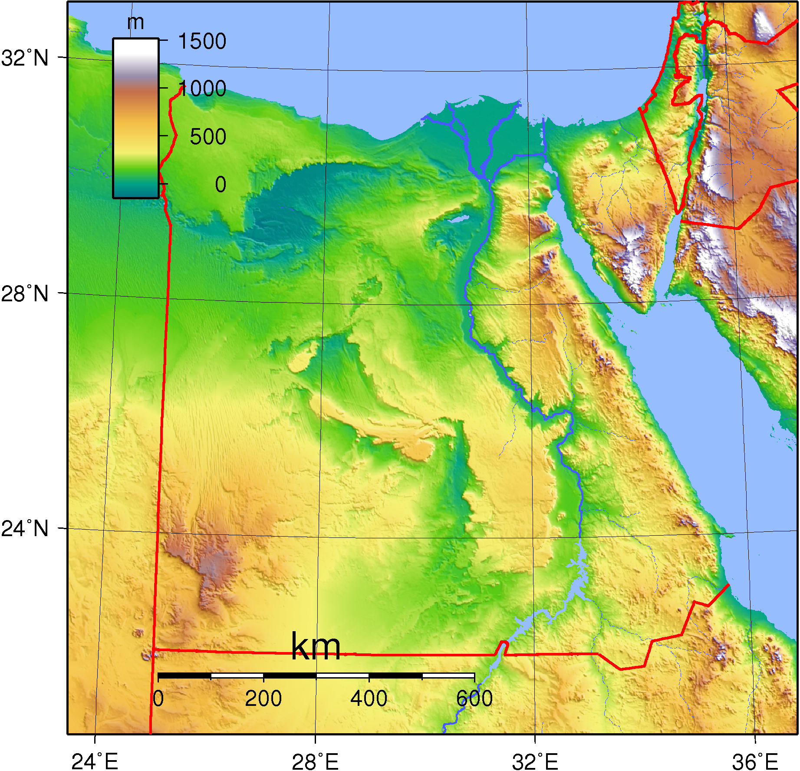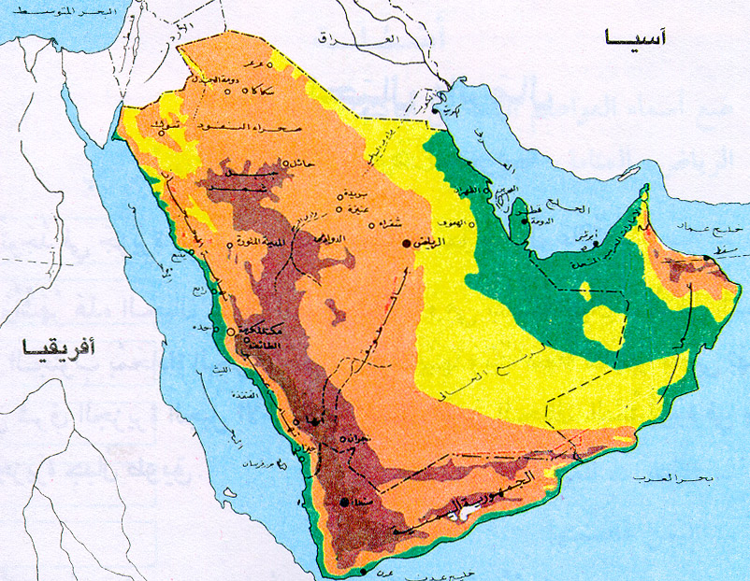
إدارة المنزلة التعليمية مدرسة / محمد إسماعيل خليل الإعدادية
الدرجات طبقا للقرار 313 للعام 2013 - 2014 المادة / دراسات اجتماعية الصف / ..... – .....
مسلسل | اسم الطالب | الدرجات طبقا للقرار 313 |  |  |  |  |  | نشاط مصاحب للمادة |  |  |  | تحريري |  | المجموع | التقدير
مسلسل | اسم الطالب | اكتوبر |  | توفمبر |  | ديسمبر |  | المتوسط |  | حضور وسلوك | المجموع |  |  | المجموع | التقدير
مسلسل | اسم الطالب | نشاط تعاوني | شفوي | نشاط تعاوني | شفوي | نشاط تعاوني | شفوي | نشاط تعاوني | شفوي | حضور وسلوك | المجموع | اختبار نصف الفصل | اختبار نهاية الفصل | المجموع | التقدير
1
2
3
4
5
6
7
8
9
10
11
12
13
14
15
16
17
18
19
20
21
22
23
24
25
26
27
28
29
30
31
32
33
34
35
36
37
38
39
40
41
42
43
مدرس المادة / ياسر رفاعي مدرس أول / إيمان عامر الموجه المتابع / مدير المدرسة / أ عايدة مجاهدي
فصلل | غائب | حاضر | الجملة | التاريخ | الأهداف | عنوان الدرس :-
 |  |  |  |  | الوسيلة
 |  |  |  |  | الإستراتيجية
 |  |  |  |  | النشاط
المادة |  | الطريقــــــــــة الإجرائيـــــــــة
.....................  .....................  .....................  .....................  .....................  .....................  .....................  .....................  .....................  .....................  .....................  .....................  .....................  .....................  .....................  .....................  .....................  .....................  ..................... |  | ......................................................................................................................................................  ......................................................................................................................................................  ......................................................................................................................................................  ......................................................................................................................................................  ......................................................................................................................................................  ......................................................................................................................................................  ......................................................................................................................................................  ......................................................................................................................................................  ......................................................................................................................................................  ......................................................................................................................................................  ......................................................................................................................................................  ......................................................................................................................................................  ......................................................................................................................................................  ......................................................................................................................................................  ......................................................................................................................................................  ......................................................................................................................................................  ......................................................................................................................................................  ......................................................................................................................................................  ......................................................................................................................................................

رؤيتنا
( إعداد جيل مفكر محلل للأحداث مبدع مؤمن بحرية الفكر والعقيدة )

